Практическая работа №2

РАЗРАБОТКА, ОЦЕНКА СЛОЖНОСТИ И ОФОРМЛЕНИЕ АЛГОРИТМОВ

ЛИНЕЙНОЙ СТРУКТУРЫ

Цель работы: научиться разрабатывать, проводить оценку сложности и оформлять линейные алгоритмы.

**Задание 1.** Разработать линейный алгоритм и оценить его сложность.

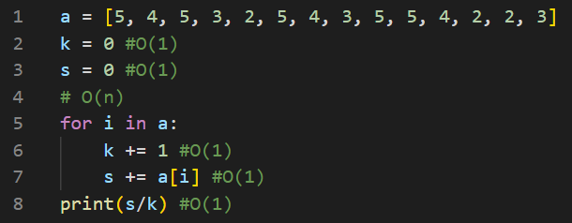

Рисунок 1 - Линейный алгоритм

Из рисунка 1 мы видим, что сложность равна

О (1) + О (1) + О (1) + (О (n) * О (1) * О (1)) + О (1) = O(n)

**Контрольные вопросы**

1. Что такое сложность алгоритма?

В информатике вычислительная сложность или просто сложность алгоритма — это количество ресурсов, необходимых для его запуска.

Вывод: научилась разрабатывать, проводить оценку сложности и оформлять линейные алгоритмы.